Группа: старшая «Балдария»
Количество детей: _______
Дата проведения: «_______»___________2019 г.

Конспект
итогового занятия в старшей группе
Тема: «В гостях у сказки».

Цель: выявить уровень усвоения знаний детей за учебный год.
Оборудование: шарик; письмо в конверте; картинки; «доски» для мостика; карточки - сказки; видеозаставки; платок – «ковер-самолет».
- Организационный момент.
Учитель: Все в сборе: взрослые и дети!
Мы можем начинать.
Но для начала
Нам нужно «Здравствуйте!» сказать.

Включается музыкальный фон «От улыбки хмурый день светлей».
Дети: Здравствуйте!
Учитель : Дружно за руки возьмёмся
И друг другу улыбнёмся.
Руки пожмём друг другу,
Побежит тепло по кругу!
- А теперь поделимся добротой и хорошим настроением с нашими гостями.
Дети: Здравствуйте!
Дружно за руки возьмёмся
И друг другу улыбнёмся.
Руки пожмём друг другу,
Побежит тепло по кругу! Целуют гостей в щёки.
Учитель: Посмотрите, как всем стало весело и радостно. Гостей сегодня много, поэтому будем говорить громко и внятно, чтобы все нас услышали. Давайте подготовим наши язычки.
Артикуляционная разминка «Чисто говорим».
На-на-на - наступила весна.
Но-но-но – распахнём окно.
Не-не-не - рады мы весне!
Учитель: Весна - звонкое и лучистое время года, полное света и чудес!

- Сюрпризный момент.
Влетает гелиевый шарик с письмом от Золушки.
Учитель: Письмо-то от Золушки…
Письмо открывается и из его содержания дети узнают, что бедная девушка не может попасть на бал.
Учитель: Без нас ей не справиться. Вперёд на помощь Золушке!
- Дорога к Золушке.
Учитель : - Откроем дорогу в сказку своими знаниями!
Дидактическая игра «Назови слово на заданный звук».
►► Видеослайд №1 «Буквы».
- Итак, слово «С К А З К А» (Дети называют слова на каждый звук.)

- Дорога в сказку нам открыта. Только на чем же мы отправимся туда?

►► Видеослайд №2 «Транспорт».
Нам предлагают вот такие виды транспорта (картинки: поезд, самолет, такси). Разделите слова на слоги. Назовите слово, где три слога. Но самолёт не простой, а сказочный. (Садимся на ковёр-самолёт).

- Речевая разминка.
А сейчас нас ковер-самолет
Прямо в сказку унесет.
На носки поднимись,
А потом руки вниз.
1, 2, 3, 4, 5 и 6
Ковёр поможет до сказки долететь!

►► Видеослайд №3 «Облака плывут».
Игра «Наоборот».
- Чтобы скоротать время полёта, сыграем в игру «Наоборот» (называют слова-антонимы).

- Мы летим низко? - Высоко!
- Путь в сказку короткий? - Длинный!
- Вы от страха плачете? - Смеёмся!
- Мы летим нанести Золушке вред? - Пользу!

►► Видеослайд №4 «Замок 1».
Учитель: - Вот мы и в сказке. Посмотрите, здесь река. Ведь должны быть лестницы, а не водоём. Смотрите в письме – ещё одно письмецо: « Чтобы снять заклятие, надо выполнить условие: различить гласные и согласные звуки».
Надо снять волшебные чары и вернуть парадный вход к приезду Золушки.
Игра «Топни, хлопни».
- Я зачитаю вам слова. Вы топните, если слово начинается с согласного звука и хлопните, если – с гласного звука (мачеха, орех, метла, принц, удивление, бал, сестры, платье, огоньки, фея).

►► Видеослайд №5 «Замок 2».
- Лестница готова. А теперь поможем Золушке вызвать фею. Только вот беда, волшебное заклинание разорвала мачеха и перемешала. Соберем?
Работа с «Домино».
- Ребята, назовите мне соседей числа 5 (4 и 6), числа 8 (7 и 9), числа 6 (5 и 7), числа 3 (2 и 4). Считать умеем, значит, и мачеху умом победим. Соберите эти сказки по порядку и назовите их.
Игра «Посчитай и назови сказку». ►► Видеослайд №7-16 «Сказки».

1. Колобок.
2. Три медведя.
3. Красная Шапочка.
4. Волк и семеро козлят.
5. Репка.
6. Теремок.
7. Дюймовочка.
8. Три поросёнка.
9. Алдар Косе.
10. Золушка.
- Заклинание готово!

- Теперь фея обязательно поможет Золушке.

►► Видеослайд 17. «Встреча Золушки с Феей».
Учитель: - Молодцы! Теперь Золушка попадёт на бал и встретит своего принца. Вы заслужили волшебную танцминутку.
Физминутка «Сказка нас зовёт в дорогу».

Учитель: Сделал дело – гуляй смело! Нам пора возвращаться в детский сад. Все на ковёр.

►► Видеослайд №18 «Облака плывут».
А сейчас нас ковер-самолет
Прямо в садик унесет.
На носки поднимись,
А потом руки вниз.
1, 2, 3, 4, 5
Мы в садике опять!
Высаживаемся из ковра-самолёта, учитель скатывает его.
Учитель: - Вам понравилось путешествие?

Рефлексия «3 М».
- Что понравилось больше всего? Назовите три самых ярких момента в путешествии.
(1М. Высокий полёт. 2М. Сбор заклинания. 3М. Встреча Золушки с Феей.)

И время сказки истекло,
Подарим всем своё тепло.

Встали в ряд.
Включается музыкальный фон «Спасибо, детский сад».

А теперь мы улыбнёмся,
Крепко за руки возьмёмся.
И друг другу на прощанье
Мы подарим пожеланья!

(Добрые пожелания по кругу, а учитель передаёт эстафету добрых слов гостям.)

До новых встреч, друзья! (Машут руками).
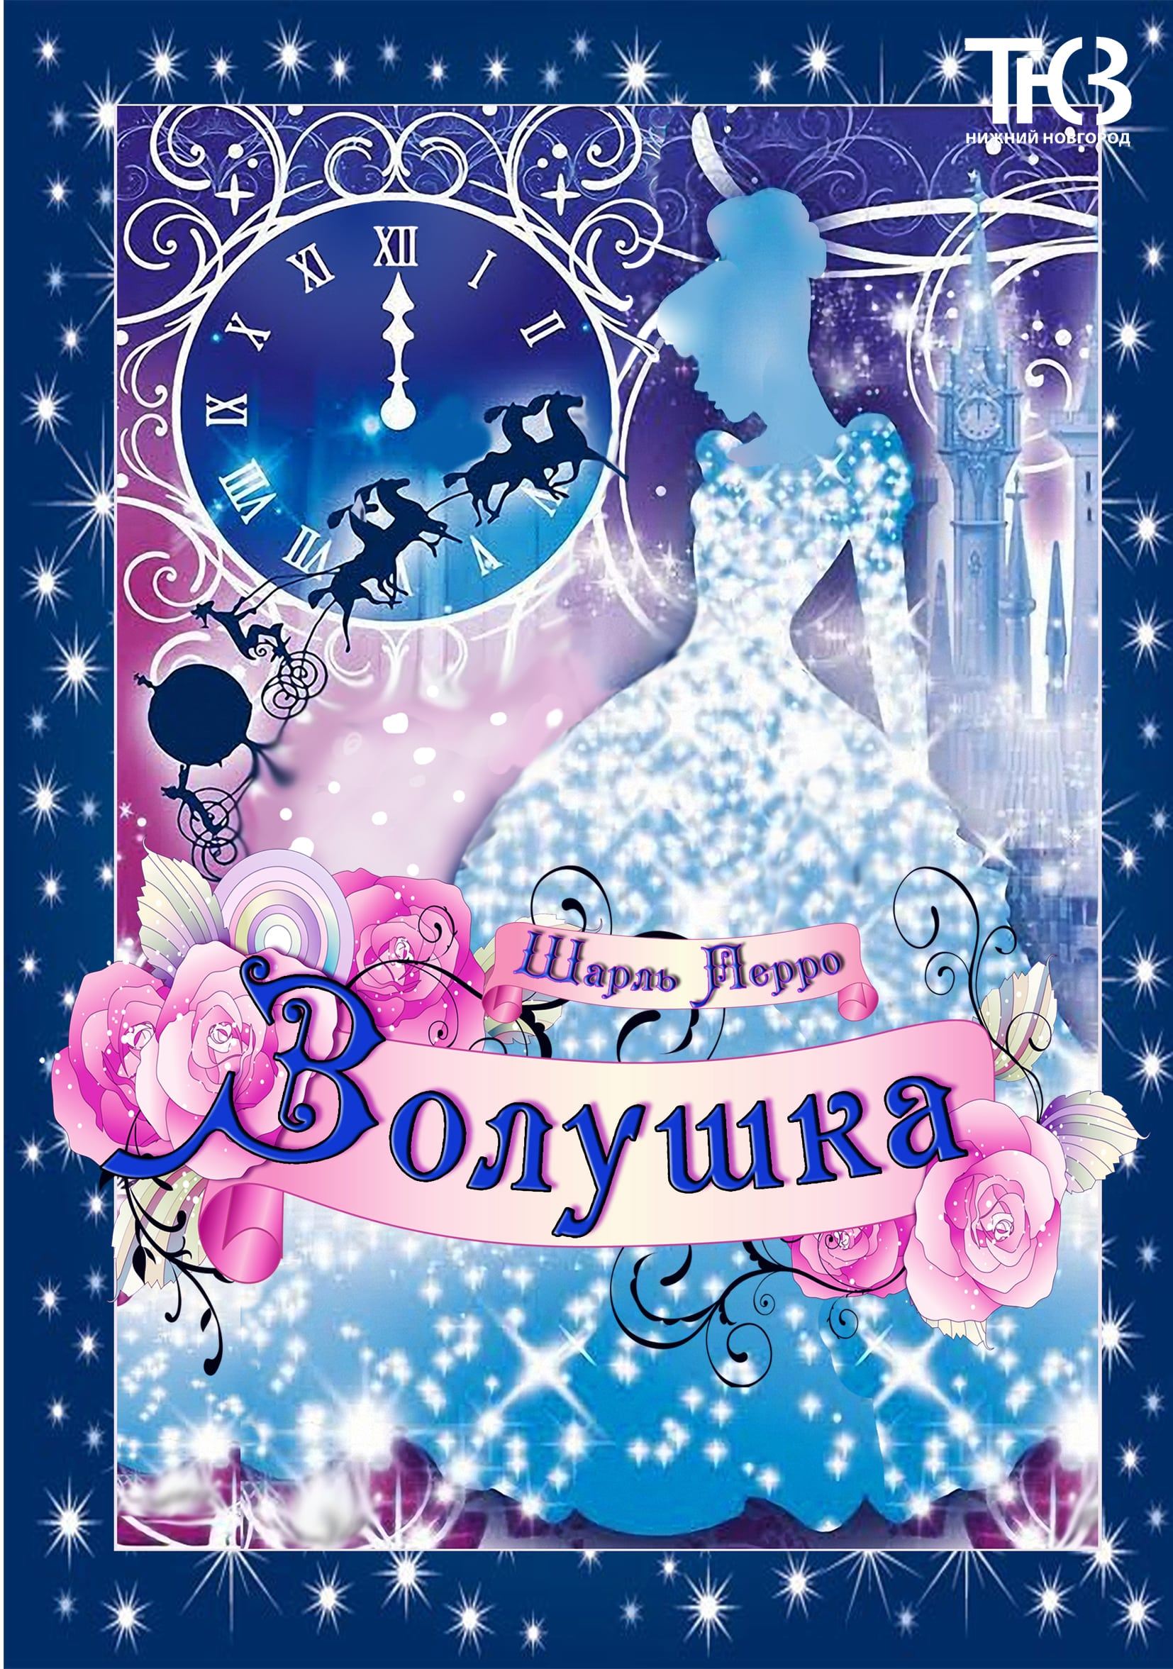


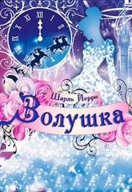

ГККП ясли-сад №98 «Мерей»

Итоговая ОУД по русскому языку
2018-2019 учебный год

Тема: «В гостях у сказки»

Учитель: Кудайбергенова А.С.

